Танграм
Человечек из танграма
Славный вышел у Богдана,
У Платона и у Ксюши,
Маши, Даши и Павлуши,
У Наташи, Таня, Яны
Сделано все без изъяна!
Все фигуры разные,
Оттого и классные!
Головоломки - игрушки на все времена. Это и способ развлечения, и отличный тренажер для мозга, развивающий логику, внимание, образное мышление и мелкую моторику.
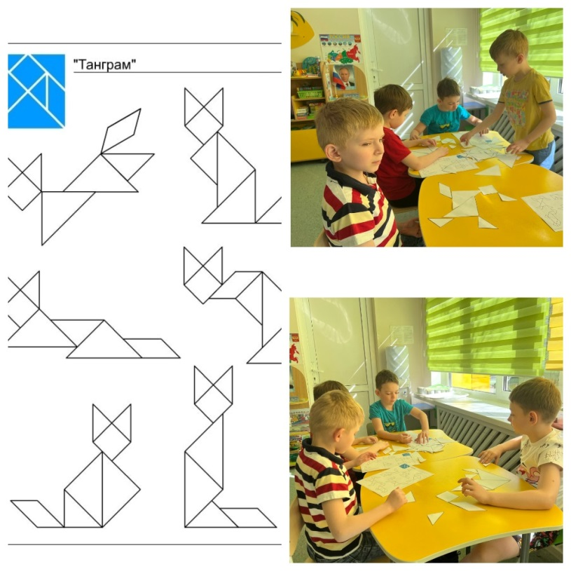
Конструируя, дети запоминают названия геометрических фигур, их свойства, отличительные признаки, обследуют формы зрительным и осязательно-двигательным путем, свободно перемещают их с целью получения новой фигуры. У них развивается умение анализировать простые изображения, выделять в них и в окружающих предметах геометрические формы, практически видоизменять фигуры путем разделения и составлять их из частей. Дети группы « Белоснежка» умеют быстро и правильно собирать по схеме головоломки « Танграм».

